# MG-CFD的异构并行优化

目录

GPU+CPU异构并行优化方案测试 1

1工作站配置介绍 2

2多瑙调度器 2

4测试用例MGCFD 3

4.1mgcfd运行步骤 3

4.2mgcfd运行参数 3

5对比场景（1）：未优化的计算作为对比基准 4

5.1Rotor37_1M测试用例的运行 4

5.2Rotor37_8M测试用例的运行 7

5.3小结 8

7对比场景（3）：CPU代码优化（HDF5异步存储） 8

7.1HDF5同步与异步的对比 8

7.2数据一致性的检查 9

7.3小结 11

8对比场景（4）：GPU代码优化 12

8.1基于CPU-GPU间数据异步拷贝的优化 12

8.2基于GPUDirect RDMA优化GPU设备间通信 13

8.3小结 15

9项目研究结论 16

## 1工作站配置介绍

OP2-Common及MGCFD-OP2应用的编译、运行及优化，首先在X86 AMD CPU的工作站上完成，然后迁移至鲲鹏920集群的登录节点，做计算性能的对比。下面介绍一下X86工作站与鲲鹏920工作站的配置情况。

X86工作站的处理安装的是AMD 3800 (8核16线程，3.9GHz)，Nvidia Quadro 4000 GPU；而鲲鹏920集群的登录节点上安装的是：Kunpeng920 CPU与 Nvidia Tesla A100 GPU。具体的配置信息及软硬件情况如表1所列。

表1 硬件与软件配置

|  |  |  |
| --- | --- | --- |
| 硬件 | | |
| 处理器 | AMD 3800 | Kunpeng920 |
| 核心频率(GHz) | 3.9 | 2.9 |
| 核心数(个) | 8x2 | 64x2 (NUMA) |
| Host ISA | AVX512 | ARM |
| 内存(GB) | 16 | 128 |
| 加速器(GPU) | Quadro 4000 | Tesla A100 |
| CUDA核心(个) | 1792 | 6912 |
| GPU核主频 | 400 MHz | 1.41 GHz |
| 显存(GB) | 8 | 40 |
| 显存带宽 | 243 GB/s | 1.6 TB/s |
| 是否支持NVLink | 不支持 | 支持 |
| 是否支持GPUDirect | 支持 | 支持 |
| 软件 | | |
| 操作系统 | Ubuntu 20.04 | openEuler 20.03-sp3 |
| 编译器 | GNU g++ 10.4 | 毕昇编译器2.1 |
| MPI通信库 | openMPI-4.0 | Hyper MPI 1.1.1 |

## 2多瑙调度器

鲲鹏集群使用多瑙调度器，调度Kunpeng920集群与Tesla A100集群，相关命令执行如下：

（1）dconfig，输入密码，获取令牌。

（2）查询节点：dnode

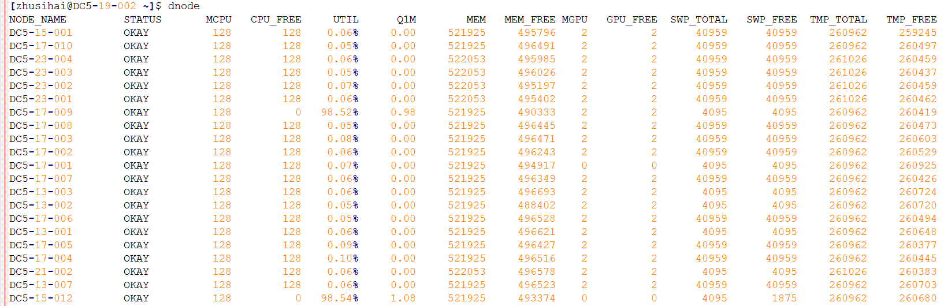

（3）dsub -s jobscript.sh （参考鲲鹏集群登录节点提供的示例脚本）。

（4）dsub --help 查询形参选择

（5）查询Nvidia显卡的配置及安装情况，执行：nvidia-smi，显示如下：

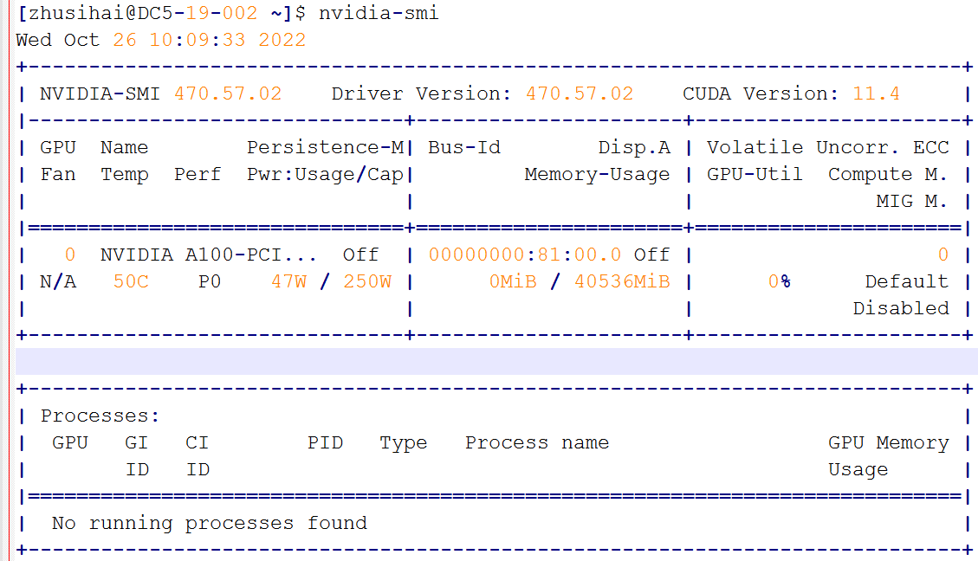

## 3优化前OP2构建脚本及运行步骤

3.1mgcfd可执行程序概况

（1）在X86工作站上，运行mgcfd_seq、mgcfd_openmp、mgcfd_mpi和mgcfd_cuda，以及mgcfd_mpi_openmp。因为X86工作仅有1个GPU卡，因此没有运行mgcfd_mpi_cuda。

（2）在鲲鹏920集群上，在登录节点运行mgcfd_seq、mgcfd_openmp和mgcfd_cuda；使用多瑙调度器运行mgcfd_mpi（CPU集群）和mgcfd_mpi_cuda（GPU集群）。

3.2mgcfd运行参数

快速运行mgcfd_***，进入有HDF5格式的输入文件的目录，最基本的执行命令是：

./mgcfd_*** -i input.dat

mgcfd_***还有其他一些命令行参数，可查询：./mgcfd_*** --help，显示如下：

（1）关键形参

-i, --input-file=PATH 多重网格输入文件(.dat)

-c, --config-filepath=FILEPATH，配置文件，多种情景批处理运行

（2）可选性形参

-d, --input-directory 输入文件的路径

-o, --output-file-prefix=STRING 输出文件名前缀

-p, --papi-config-file=FILEPATH 监控PAPI事件列表的文件

-g, --num-cycles=INT 执行多重网格的V循环的次数

-m, --partitioner=STRING: parmetis (default), ptscotch, inertial 非结构网格区域分解库选择

-r, --partitioner-method=STRING: geom(default), kway, geomkway 区域分解算法选择

-n, --renumber 使用SCOTCH重编码网格

-b, --measure-mem-bound 运行核函数"unstructured_steam"，量测"compute_flux_edge"核函数的内存界限

-v, --validate-result 检查最终状态变量值

-I, --output-flow-interval=INT 2次流体计算输出之间的多重网格循环计算次数

（3）调试用形参

--output-variables 输出Euler方程变量值到HDF5文件

--output-fluxes 输出通量累积值到HDF5文件

--output-step-factors 输出时间步因子到HDF5文件

3.3构建脚本说明

（1）进入OP2-Common-BeforeOPT-Kunpeng920目录。

cd OP2-Common-BeforeOPT-Kunpeng920

（2）执行OP2库与MGCFD-OP2应用程序的构建命令：

bash build.sh /path/to/buildpath /path/to/installpath

注：/path/to/buildpath /path/to/installpath分别为用户自己定义的构建目录与安装目录。

（3）下载2个涡轮叶片的绕流计算测试算例文件。

一个是113万网格单元的算例；一个是800万网格单元的算例。

wget https://warwick.ac.uk/fac/sci/dcs/research/systems/hpsc/software/rotor37_1m.tar.gz

wget https://warwick.ac.uk/fac/sci/dcs/research/systems/hpsc/software/rotor37_8m.tar.gz

分别解压缩：

tar xf rotor37_1m.tar.gz

tar xf rotor37_8m.tar.gz

生成2个测试算例的文件夹（Rotor37_1M与Rotor37_8M），每个文件夹下面包含一个ASCII格式的输入文件input.dat和4个HDF5格式的网格文件，还有4个H5格式的计算结果文件。

（4）将OP2-Common-AfterOPT-Kunpeng920/beforeOPT_donau目录下的多瑙调取器调度脚本（包含1M和8M两个测试算例的脚本），分别拷贝到Rotor37_1M与Rotor37_8M两个测试算例的目录下。以Rotor37_1M的调度脚本为例：

submit_mgcfd_mpi.sh为CPU集群的调度脚本；

submit_mgcfd_mpi_cuda.sh为GPU集群的调度脚本。

submit_mgcfd_mpi.sh脚本内容：（用户必须设置正确的安装目录的路径：export installpath=/workspace/home/migration/zhusihai，见调度脚本内容）。

#!/bin/sh

#===========================================================

# DSUB

#===========================================================

#DSUB --job_type cosched

#DSUB -n mgcfd_mpi

#DSUB -A root.migration

#DSUB -q root.default

#DSUB -R cpu=32;mem=40960;gpu=1

#DSUB -N 2

#DSUB -o out%J.log

#DSUB -e err%J.log

#===========================================================

# module load env.

#===========================================================

module use /workspace/public/software/modules

module purge

module use /workspace/public/software/modules

module load compilers/bisheng/2.1.0/bisheng2.1.0

module use /workspace/public/software/modules

module load mpi/hmpi/1.1.1/bisheng2.1.0

module use /workspace/public/software/modules

module load compilers/cuda/11.14.1

export installpath=/workspace/home/migration/zhusihai

export CUDA_INSTALL_PATH=/usr/local/cuda-11.4

export MPI_INSTALL_PATH=/workspace/public/software/mpi/hmpi/1.1.1/bisheng2.1.0/ompi

export PTSCOTCH_INSTALL_PATH=$installpath/scotch_6.0.6

export PARMETIS_INSTALL_PATH=$installpath/parmetis-4.0.3/metis

export HDF5_INSTALL_PATH=$installpath/hdf5-1.12.1

export OP2_COMPILER='clang'

export LD_LIBRARY_PATH=$CUDA_INSTALL_PATH/lib64:$LD_LIBRARY_PATH

export LD_LIBRARY_PATH=$PARMETIS_INSTALL_PATH/lib:$PTSCOTCH_INSTALL_PATH/lib:$LD_LIBRARY_PATH

export LD_LIBRARY_PATH=$HDF5_INSTALL_PATH/lib:$LD_LIBRARY_PATH

export OP2_INSTALL_PATH=$installpath/OP2-Common-release-2020/op2/c

export PATH=$installpath/MG-CFD-app-OP2/bin:$PATH

#===========================================================

# hostfile

#===========================================================

echo ----- print env vars -----

if [ "${CCS_ALLOC_FILE}" != "" ]; then

echo " "

ls -la ${CCS_ALLOC_FILE}

echo ------ cat ${CCS_ALLOC_FILE}

cat ${CCS_ALLOC_FILE}

fi

export HOSTFILE=/tmp/hostfile.$$

rm -rf $HOSTFILE

touch $HOSTFILE

# parse CCS_ALLOC_FILE

## node name, cores, tasks, task_list

# hpcbuild002 8 1 container_22_default_00001_e01_000002

# hpctest005 8 1 container_22_default_00000_e01_000001

ntask=`cat ${CCS_ALLOC_FILE} | awk -v fff="$HOSTFILE" '{}

{

split($0, a, " ")

if (length(a[1]) >0 && length(a[3]) >0) {

print a[1]" slots="a[2] >> fff

total_task+=a[3]

}

}END{print total_task}'`

echo "hypermpi hostfile $HOSTFILE generated:"

echo "-----------------------"

cat $HOSTFILE

echo "-----------------------"

echo `which mgcfd_mpi`

echo "-----------------------"

echo "Total tasks is $ntask"

echo "mpirun -hostfile $HOSTFILE -n $ntask <your application>"

#===========================================================

# run script: we use 2 nodes and 2x32=64 processes

#===========================================================

#start a simple mpi program

#/usr/local/bin/mpirun -hostfile $HOSTFILE -n $ntask hostname

mpirun -hostfile $HOSTFILE -N 2 --mca plm_rsh_agent /opt/batch/agent/tools/dstart -x PATH -x LD_LIBRARY_PATH -mca pml ucx -x UCX_NET_DEVICES=mlx5_0:1 -mca btl ^vader,tcp,openib,uct -x UCX_TLS=self,sm,rc --bind-to core --map-by socket --rank-by core mgcfd_mpi -i input.dat -m parmetis -r kway --output-variables

ret=$?

submit_mgcfd_mpi_cuda.sh脚本内容（用户必须设置正确的安装目录的路径：export installpath=/workspace/home/migration/zhusihai，见调度脚本内容）。

#!/bin/sh

#===========================================================

#配置DSUB资源

#===========================================================

#DSUB --job_type cosched

#DSUB -n mgcfd_mpi_cuda

#DSUB -A root.migration

#DSUB -q root.default

#DSUB -R cpu=4;mem=40960;gpu=1

#DSUB -N 1

#DSUB -o out%J.log

#DSUB -e err%J.log

#===========================================================

#加载环境变量

#===========================================================

module use /workspace/public/software/modules

module purge

module use /workspace/public/software/modules

module load compilers/bisheng/2.1.0/bisheng2.1.0

module use /workspace/public/software/modules

module load mpi/hmpi/1.1.1/bisheng2.1.0

module use /workspace/public/software/modules

module load compilers/cuda/11.14.1

export installpath=/workspace/home/migration/zhusihai

export CUDA_INSTALL_PATH=/usr/local/cuda-11.4

export MPI_INSTALL_PATH=/workspace/public/software/mpi/hmpi/1.1.1/bisheng2.1.0/ompi

export PTSCOTCH_INSTALL_PATH=$installpath/scotch_6.0.6

export PARMETIS_INSTALL_PATH=$installpath/parmetis-4.0.3/metis

export HDF5_INSTALL_PATH=$installpath/hdf5-1.12.1

export OP2_COMPILER='clang'

export LD_LIBRARY_PATH=$CUDA_INSTALL_PATH/lib64:$LD_LIBRARY_PATH

export LD_LIBRARY_PATH=$PARMETIS_INSTALL_PATH/lib:$PTSCOTCH_INSTALL_PATH/lib:$LD_LIBRARY_PATH

export LD_LIBRARY_PATH=$HDF5_INSTALL_PATH/lib:$LD_LIBRARY_PATH

export OP2_INSTALL_PATH=$installpath/OP2-Common-release-2020/op2/c

export PATH=$installpath/MG-CFD-app-OP2/bin:$PATH

#===========================================================

#获得hostfile

#===========================================================

echo ----- print env vars -----

if [ "${CCS_ALLOC_FILE}" != "" ]; then

echo " "

ls -la ${CCS_ALLOC_FILE}

echo ------ cat ${CCS_ALLOC_FILE}

cat ${CCS_ALLOC_FILE}

fi

export HOSTFILE=/tmp/hostfile.$$

rm -rf $HOSTFILE

touch $HOSTFILE

# parse CCS_ALLOC_FILE

## node name, cores, tasks, task_list

# hpcbuild002 8 1 container_22_default_00001_e01_000002

# hpctest005 8 1 container_22_default_00000_e01_000001

ntask=`cat ${CCS_ALLOC_FILE} | awk -v fff="$HOSTFILE" '{}

{

split($0, a, " ")

if (length(a[1]) >0 && length(a[3]) >0) {

print a[1]" slots="a[2] >> fff

total_task+=a[3]

}

}END{print total_task}'`

echo "hypermpi hostfile $HOSTFILE generated:"

echo "-----------------------"

cat $HOSTFILE

echo "-----------------------"

echo `which mgcfd_mpi_cuda`

echo "-----------------------"

echo "Total tasks is $ntask"

echo "mpirun -hostfile $HOSTFILE -n $ntask <your application>"

#===========================================================

#运行测试脚本: multi-GPU should use -np 4

#===========================================================

mpirun -hostfile $HOSTFILE -np 4 --mca plm_rsh_agent /opt/batch/agent/tools/dstart -x LD_LIBRARY_PATH -mca pml ucx -x UCX_NET_DEVICES=mlx5_0:1 -mca btl ^vader,tcp,openib,uct -x UCX_TLS=self,sm,rc --bind-to core --map-by socket --rank-by core mgcfd_mpi_cuda -i input.dat -r kway --output-variables

ret=$?

两个算例的多瑙调度脚本是一样的，不再重复介绍。

（5）执行多瑙调度即可：

dsub -s submit_mgcfd_mpi.sh

或

dsub -s submit_mgcfd_mpi_cuda.sh

由于测试迭代步数较少，稍等片刻即可完成计算测试，查看log文件内容，找到max total runtime即为计算耗时(s)。

## 4对比场景（1）：未优化的计算作为对比基准

4.1Rotor37_1M测试用例的运行

以113万(Rotor37_1M)三角形网格单元的网格文件测试未优化的常规MGCFD-OP2的计算效率。分别在X86和鲲鹏920工作站上运行了不同并行方式的可执行程序，总的执行耗时汇总于表1。串行程序，在鲲鹏920处理器的执行耗时（116.42s），比X86工作站（108.65s）的要长，表明仅单核计算，鲲鹏920处理器并无优势。但使用多线程并行时（OpenMP），鲲鹏920处理器的64个物理核心的多线程并发优势显著，比X86的多线程并行降低了约3s，提速34%。还值得注意的是：在鲲鹏920处理器上，如果不使用kway的非结构网格分区，将无法发挥MPI的多进程并行，MPI并行计算耗时与串行相当，只有使用kway分区算法时，才能显著加速计算，而X86工作站上没有发现此问题。

GPU异构并行计算，Tesla A100卡显著优于Quadro 4000显卡，这是意料之中的结果，因为Tesla A100的物理核心数远超过Quadro 4000显卡。

表1 在x86和鲲鹏920上的计算耗时(s)

|  |  |  |  |
| --- | --- | --- | --- |
| 可执行程序名称 | X86服务器 | 鲲鹏920服务器 | 备注 |
| mgcfd_seq | 108.654 | 116.42 | 串行 |
| mgcfd_openmp | 10.821 | 7.85 | 多线程并行 |
| mgcfd_cuda | 4.69 | 3.88 | 单GPU |
| mgcfd_mpi | 11.253 | 108.01 (-n 64) | geom分区 |
| mgcfd_mpi | 10.982 | 9.65 (-n 16) | kway分区 |
| mgcfd_mpi | - | 3.2884 (-n 64) | kway分区 |
| mgcfd_mpi | - | 8.0925 (-np 64) | kway, dsub集群调度 |
| mgcfd_mpi_openmp | - | 3.2897(-np 64) | kway, 混合并行 |

基于表1中的测试耗时数据作图，如图1，当使用16个线程时，鲲鹏920处理器的性能与X86处理器的性能才能持平。这里需要提到的是：X86架构的AMD 3800处理器有8核，16个超线程的计算性能，各核心的主频高于鲲鹏920处理器，当使用更多的线程后，鲲鹏920处理器的性能将超过普通的X86处理器（例如Intel Phi处理器与AMD EPYC处理器也拥有众多物理核心），如图2所示。在鲲鹏920处理器上，使用MPI的多线程运行时，其性能超过OpenMP，如图2，因为MPI的运行时线程捆绑核心，避免了NUMA问题，充分发挥了多线程的功能，性能优于OpenMP并行。



图1 多线程并行(OpenMP)在X86与鲲鹏920处理器上的性能差异



图2 鲲鹏920集群登录节点上的CPU多线程并行(OpenMP)测试

需要注意的是，鲲鹏920处理器对非结构网格区域分解有要求，如图3，除了kway的分区算法可以在鲲鹏920处理器上发挥MPI的并行效率外，其他两种（geom, geomkway）均不能起作用。这个问题在X86处理器上未发现，也有可能是X86处理器不是NUMA架构。这一点需要在同样NUMA架构的X86处理器上验证。



图3 鲲鹏920集群上的CPU集群并行测试

4.2Rotor37_8M测试用例的运行

增大计算规模，测试并行计算效率。使用800万网格单元（Rotor37_8M）测试多种并行方式的MGCFD应用程序，计算耗时列于表2。由于计算规模很大，超出了单机的内存，因此无法以串行和OpenMP多线程并行在单机上运行，包括X86与鲲鹏920工作站。仅测试了MPI多进程与GPU异构并行。从表2可以看出：随着使用的进程数增加，计算耗时逐渐减小，MPI并行的扩展性超过80%，在鲲鹏920集群上具有很好的性能表现。A100显卡的优势较小规模计算时，较Quadro4000卡的优势更加明显。

表2 在X86和鲲鹏920上的计算耗时(s)

|  |  |  |  |
| --- | --- | --- | --- |
| 可执行程序名称 | X86服务器 | 鲲鹏920服务器 | 备注 |
| mgcfd_seq | 无法计算 | 无法计算 | 内存不足 |
| mgcfd_openmp | 无法计算 | 无法计算 | 内存不足 |
| mgcfd_mpi | - | 56.864 (-np 32) | CPU集群 |
| mgcfd_mpi | - | 29.255 (-np 64) | CPU集群 |
| mgcfd_mpi | - | 19.532 (-np 128) | CPU集群 |
| mgcfd_mpi | - | 16.972 (-np 256) | CPU集群 |
| mgcfd_cuda | 46.215 | 27.920 | 单GPU |

根据表2的测试数据作图4，可见：鲲鹏集群上的MPI并行的扩展比超过80%，具有很好的扩展性和性能表现。目前的测试仅使用了4个计算节点，因为计算规模仍然不够大，如果继续增大计算规模，使用更多的计算节点，会有更好的性能表现。



图4 鲲鹏集群上的MPI并行计算加速效果

4.3小结

1、在X86服务器上，各种并行模式和考虑荷载均衡的非结构网格区域分解的3种算法(geom, kway, geomkway)，都能取得很好的加速效率。

2、在鲲鹏920处理器上，网格区域分解算法对并行效率影响很大，geom和geomkway分区算法后，MPI并行相比串行的计算耗时差不多，不能加速；而使用kway分区算法，MPI并行可以加速计算，达到与x86服务器上相似的加速效率。因此，OP2库的github仓库代码中，默认的区域分解算法修改为kway。另外，同样的数值算法，MPI并行方式的计算效率超过OpenMP并行，因为MPI调度时绑定物理核心，回避的NUMA的问题。以上2点发现对鲲鹏920处理器的并行加速有很好的启示。

## 5优化后OP2构建脚本及运行步骤

优化后的OP2库与MGCFD-OP2的构建过程，与优化前的源码构建过程几乎一致，除了优化后的OP2库需要用到带GPUDirect RDMA构建功能的OpenMPI-4.1和HDF5-1.13.0库。优化后的OP2库与MGCFD-app-OP2源码的构建执行脚本程序即可。

构建步骤：

（1）进入OP2-Common-AfterOPT-Kunpeng920目录。

cd OP2-Common-AfterOPT-Kunpeng920

（2）执行OP2库与MGCFD-OP2应用程序的构建命令：

bash build.sh /path/to/buildpath /path/to/installpath

注：/path/to/buildpath /path/to/installpath分别为用户自己定义的构建目录与安装目录。

（3）下载2个涡轮叶片的绕流计算测试算例文件。

一个是113万网格单元的算例；一个是800万网格单元的算例。

wget https://warwick.ac.uk/fac/sci/dcs/research/systems/hpsc/software/rotor37_1m.tar.gz

wget https://warwick.ac.uk/fac/sci/dcs/research/systems/hpsc/software/rotor37_8m.tar.gz

分别解压缩：

tar xf rotor37_1m.tar.gz

tar xf rotor37_8m.tar.gz

生成2个测试算例的文件夹（Rotor37_1M与Rotor37_8M），每个文件夹下面包含一个ASCII格式的输入文件input.dat和4个HDF5格式的网格文件，还有4个H5格式的计算结果文件。

（4）将OP2-Common-AfterOPT-Kunpeng920/afterOPT_donau目录下的多瑙调取器调度脚本（包含1M和8M两个测试算例的脚本），分别拷贝到Rotor37_1M与Rotor37_8M两个测试算例的目录下。以Rotor37_1M的调度脚本为例：

submit_mgcfd_mpi.sh为CPU集群的调度脚本；

submit_mgcfd_mpi_cuda.sh为GPU集群的调度脚本。

submit_mgcfd_mpi.sh脚本内容：

注意：红色部分的脚本内容，必须加载安装正确的OpenMPI、设置正确的安装目录路径、设置正确的OP2库安装路径等。

#!/bin/sh

#===========================================================

# 配置DSUB资源

#===========================================================

#DSUB --job_type cosched

#DSUB -n mgcfd_mpi

#DSUB -A root.migration

#DSUB -q root.default

#DSUB -R cpu=32;mem=40960;gpu=1

#DSUB -N 2

#DSUB -o out%J.log

#DSUB -e err%J.log

#===========================================================

#加载环境变量

#===========================================================

module use /workspace/public/software/modules

module purge

module use /workspace/public/software/modules

module load compilers/bisheng/2.1.0/bisheng2.1.0

module use /workspace/home/migration/zhusihai/openmpi-gdr/

module load /workspace/home/migration/zhusihai/openmpi-gdr/openmpi_modulefiles

module use /workspace/public/software/modules

module load compilers/cuda/11.14.1

export installpath=/workspace/home/migration/zhusihai

export CUDA_INSTALL_PATH=/usr/local/cuda-11.4

export MPI_INSTALL_PATH=$installpath/openmpi4.1-with-gdr

export PTSCOTCH_INSTALL_PATH=$installpath/scotch_6.0.6

export PARMETIS_INSTALL_PATH=$installpath/parmetis-4.0.3/metis

export HDF5_INSTALL_PATH=$installpath/hdf5-1.13.0

export OP2_COMPILER='clang'

export LD_LIBRARY_PATH=$CUDA_INSTALL_PATH/lib64:$LD_LIBRARY_PATH

export LD_LIBRARY_PATH=$PARMETIS_INSTALL_PATH/lib:$PTSCOTCH_INSTALL_PATH/lib:$LD_LIBRARY_PATH

export LD_LIBRARY_PATH=$HDF5_INSTALL_PATH/lib:$LD_LIBRARY_PATH

export OP2_INSTALL_PATH=$installpath/OP2-Common-release-2020-async/op2/c

export PATH=$installpath/MG-CFD-app-OP2/bin:$PATH

#===========================================================

# 获得hostfile

#===========================================================

echo ----- print env vars -----

if [ "${CCS_ALLOC_FILE}" != "" ]; then

echo " "

ls -la ${CCS_ALLOC_FILE}

echo ------ cat ${CCS_ALLOC_FILE}

cat ${CCS_ALLOC_FILE}

fi

export HOSTFILE=/tmp/hostfile.$$

rm -rf $HOSTFILE

touch $HOSTFILE

# parse CCS_ALLOC_FILE

## node name, cores, tasks, task_list

# hpcbuild002 8 1 container_22_default_00001_e01_000002

# hpctest005 8 1 container_22_default_00000_e01_000001

ntask=`cat ${CCS_ALLOC_FILE} | awk -v fff="$HOSTFILE" '{}

{

split($0, a, " ")

if (length(a[1]) >0 && length(a[3]) >0) {

print a[1]" slots="a[2] >> fff

total_task+=a[3]

}

}END{print total_task}'`

echo "hypermpi hostfile $HOSTFILE generated:"

echo "-----------------------"

cat $HOSTFILE

echo "-----------------------"

echo `which mgcfd_mpi`

echo "-----------------------"

echo "Total tasks is $ntask"

echo "mpirun -hostfile $HOSTFILE -n $ntask <your application>"

#===========================================================

# 运行测试脚本

#===========================================================

#start a simple mpi program

#/usr/local/bin/mpirun -hostfile $HOSTFILE -n $ntask hostname

mpirun -hostfile $HOSTFILE -N 2 --mca plm_rsh_agent /opt/batch/agent/tools/dstart -x PATH -x LD_LIBRARY_PATH -mca pml ucx -x UCX_NET_DEVICES=mlx5_0:1 -mca btl ^vader,tcp,openib,uct -x UCX_TLS=self,sm,rc --bind-to core --map-by socket --rank-by core mgcfd_mpi -i input.dat -m parmetis -r kway --output-variables

ret=$?

submit_mgcfd_mpi_cuda.sh脚本内容（注意红色部分的脚本，与脚本submit_mgcfd_mpi.sh的设置内容相似）。

#!/bin/sh

#===========================================================

#配置DSUB资源

#===========================================================

#DSUB --job_type cosched

#DSUB -n mgcfd_mpi_cuda

#DSUB -A root.migration

#DSUB -q root.default

#DSUB -R cpu=4;mem=40960;gpu=1

#DSUB -N 1

#DSUB -o out%J.log

#DSUB -e err%J.log

#===========================================================

#加载环境变量

#===========================================================

module use /workspace/public/software/modules

module purge

module use /workspace/public/software/modules

module load compilers/bisheng/2.1.0/bisheng2.1.0

module use /workspace/home/migration/zhusihai/openmpi-gdr/

module load /workspace/home/migration/zhusihai/openmpi-gdr/openmpi_modulefiles

module use /workspace/public/software/modules

module load compilers/cuda/11.14.1

export installpath=/workspace/home/migration/zhusihai

export CUDA_INSTALL_PATH=/usr/local/cuda-11.4

export MPI_INSTALL_PATH=$installpath/openmpi4.1-with-gdr

export PTSCOTCH_INSTALL_PATH=$installpath/scotch_6.0.6

export PARMETIS_INSTALL_PATH=$installpath/parmetis-4.0.3/metis

export HDF5_INSTALL_PATH=$installpath/hdf5-1.13.0

export OP2_COMPILER='clang'

export LD_LIBRARY_PATH=$CUDA_INSTALL_PATH/lib64:$LD_LIBRARY_PATH

export LD_LIBRARY_PATH=$PARMETIS_INSTALL_PATH/lib:$PTSCOTCH_INSTALL_PATH/lib:$LD_LIBRARY_PATH

export LD_LIBRARY_PATH=$HDF5_INSTALL_PATH/lib:$LD_LIBRARY_PATH

export OP2_INSTALL_PATH=$installpath/OP2-Common-release-2020-async/op2/c

export PATH=$installpath/MG-CFD-app-OP2/bin:$PATH

# GDRCopy so library

export LD_PRELOAD="$installpath/gdrcopy-2.3/lib64/libgdrapi.so"

#===========================================================

#获得hostfile

#===========================================================

echo ----- print env vars -----

if [ "${CCS_ALLOC_FILE}" != "" ]; then

echo " "

ls -la ${CCS_ALLOC_FILE}

echo ------ cat ${CCS_ALLOC_FILE}

cat ${CCS_ALLOC_FILE}

fi

export HOSTFILE=/tmp/hostfile.$$

rm -rf $HOSTFILE

touch $HOSTFILE

# parse CCS_ALLOC_FILE

## node name, cores, tasks, task_list

# hpcbuild002 8 1 container_22_default_00001_e01_000002

# hpctest005 8 1 container_22_default_00000_e01_000001

ntask=`cat ${CCS_ALLOC_FILE} | awk -v fff="$HOSTFILE" '{}

{

split($0, a, " ")

if (length(a[1]) >0 && length(a[3]) >0) {

print a[1]" slots="a[2] >> fff

total_task+=a[3]

}

}END{print total_task}'`

echo "hypermpi hostfile $HOSTFILE generated:"

echo "-----------------------"

cat $HOSTFILE

echo "-----------------------"

echo `which mgcfd_mpi_cuda`

echo "-----------------------"

echo "Total tasks is $ntask"

echo "mpirun -hostfile $HOSTFILE -n $ntask <your application>"

#===========================================================

#运行测试脚本

#===========================================================

mpirun -hostfile $HOSTFILE -np 4 --mca plm_rsh_agent /opt/batch/agent/tools/dstart -x LD_LIBRARY_PATH -mca pml ucx -x UCX_NET_DEVICES=mlx5_0:1 -mca btl ^vader,tcp,openib,uct -x UCX_TLS=self,sm,rc,cuda_copy --bind-to core --map-by socket --rank-by core mgcfd_mpi_cuda -gpudirect -i input.dat -m parmetis -r kway --output-variables

ret=$?

两个算例的多瑙调度脚本是一样的，不再重复介绍。

（5）执行多瑙调度即可：

dsub -s submit_mgcfd_mpi.sh

或

dsub -s submit_mgcfd_mpi_cuda.sh

由于测试迭代步数较少，稍等片刻即可完成计算测试，查看log文件内容，找到max total runtime即为计算耗时(s)。

## 6对比场景（2）：CPU代码优化（HDF5异步存储）

6.1HDF5同步与异步的对比

（1）运行MPI并行的MGCFD-OP2的应用程序，使用标准的（同步）HDF5库执行计算结果的保存；

（2）对OP2库的HDF5 API部分代码，基于HDF5-1.13.0与VOL-Async库做优化，重叠数据I/O与计算部分，与标准的HDF5 API调用做对比。

如图7，由于隐藏了部分数据写到磁盘的时间到计算部分，相比同步的HDF5调用，异步HDF5保存数据降低了0.5(s)，相比同步的数据存储耗时降低了20.0%。但是，由于MGCFD-OP2的HDF5格式的计算结果是在时间层迭代完成时执行一次保存，如果将异步的HDF5调用放入时间层迭代，会导致HDF5文件的不断打开与关闭的频繁操作。而如果一次性打开和关闭HDF5文件，又会破坏特定域语言的结构设计。因此，如果要进一步发挥异步存储的优势，后期需要重新规划OP2库中HDF5 API的调用。

图7 同步和异步模式的HDF5格式文件保存的性能对比

|  |  |  |
| --- | --- | --- |
|  | Rotor37_1M算例 | Rotor37_8M算例 |
| 同步HDF5 | 2.55 | 18.82 |
| 异步HDF5 | 2.05 | 14.43 |

注：表中计时会有波动，但波动范围不大。

6.2数据一致性的检查

由于使用HDF5文件格式保存MGCFD应用的计算结果，因此至少有3种方式可以检查计算结果的数据一致性，包括：

(1) 使用h5py的Python工具包或有关HDF5文件读写的MATLAB程序，输出指定变量，使用可视化软件（如Tecplot, ParaView）作图。

(2) 使用HDFView的界面化操作。

(3) 使用h5dump工具，转换为ASCII格式文件。执行命令：$ h5dump -g z op2_result.h5 >>result.txt

考虑到第1种需要大量编程，且本项目的重点是考虑CPU和GPU代码的优化及硬件平台的计算性能，而不是CFD模型的可视化以及与试验数据的验证。而第3种方式，当大规模并行时，转换为ASCII格式文件的内容过大，且转换效率很低。因此，采用在X86工作站上，使用界面化的HDF5View工具来考察MGCFD的计算结果数据一致性。

如图8，将HDF5格式的结果文件导入HDFView 3.1.4软件，可以看到各网格层（L0, L1, L2, L3）上保存的压力p的计算结果。

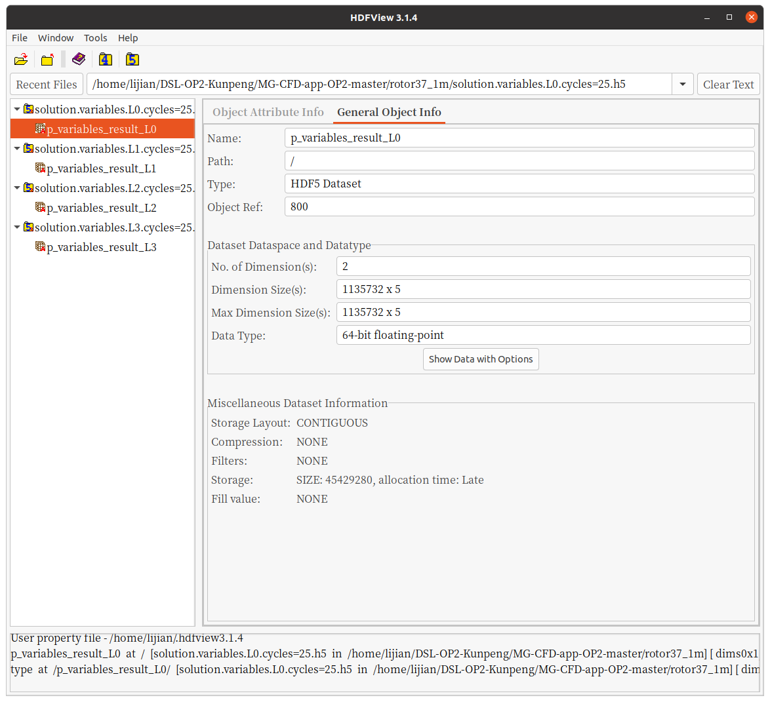

图8 导入MGCFD计算结果的HDF5文件到HDFView软件的界面

比较图9的X86和鲲鹏920处理器上的压力p的计算结果，发现是一致的。表明：使用异步的HDF5存储功能，没有影响MGCFD的计算结果的精度和准确度。

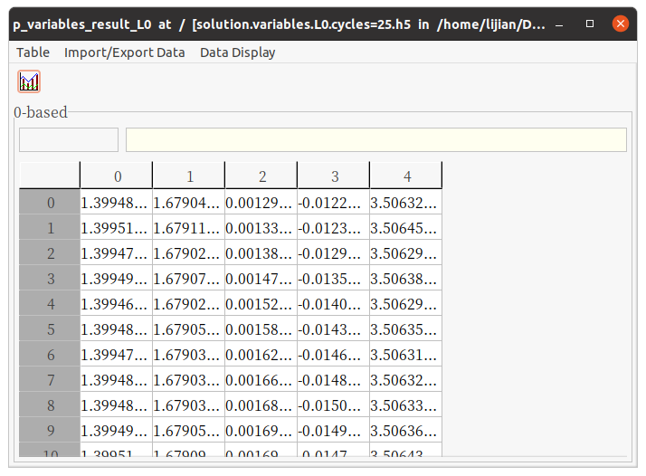

(a) X86工作站上的HDF5计算结果文件查看

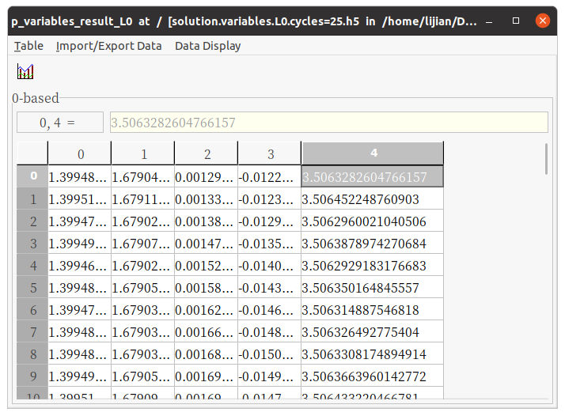

(b) 鲲鹏920工作站上的HDF5计算结果文件查看

图9 使用HDFView工具检查h5文件的数据一致性

6.3小结

异步HDF5保存数据相比同步的数据存储耗时降低了16.7%。但是仅在时间层迭代结束后执行了一次HDF5文件操作，如果能增大时间层内计算结果的保存频率，将进一步发挥异步存储的优势，但这需要重新设计OP2库的代码结构。最后，使用HDFView工具的可视化界面，可方便检查HDF5文件的数据一致性。

## 7对比场景（3）：GPU代码优化

关于CUDA版本MGCFD运行优化的相关形参有2个：

A、export OP_AUTO_SOA=1，在op2.py转换代码之前设置好环境变量。这一步在代码转换时已经完成。

B、运行可执行程序时加上参数-gpudirect，如果正确安装了GPUDirect RDMA的驱动，则运行时实现GPU设备间直连，否则仅实施正常的CUDA-aware MPI操作。

（1）在鲲鹏920服务器上，运行未优化的CUDA版本的MGCFD模型，包括单节点的GPU和GPU集群。

（2）使用cudaMemcpyAsync优化GPU设备间的数据拷贝代码，增加CPU-GPU间的数据拷贝速率。

（3）使用CUDA-aware MPI操作或GPUDirect RDMA，增加GPU设备间halo数据交换的通信带宽。

7.1基于CPU-GPU间数据异步拷贝的优化

在GPU异构并行的代码中，增加cudaMemcpyAsync和固定内存，实现CPU与GPU之间的异步数据拷贝，即重叠核函数计算与数据传输。目前，仅在默认流(0)中实现固定内存拷贝，提高数据传输速度。如果进一步发挥核函数之间的数据异步拷贝，需要修改OP2的CUDA部分源码，主要是针对不同的核函数需要添加CUDA流的编号，但这样会破坏特定语言库的结构。

如图10，仅实施cudaMemcpyAsync及固定内存的设定后，优化前后的单机GPU异构并行计算效率，未得到显著提升。

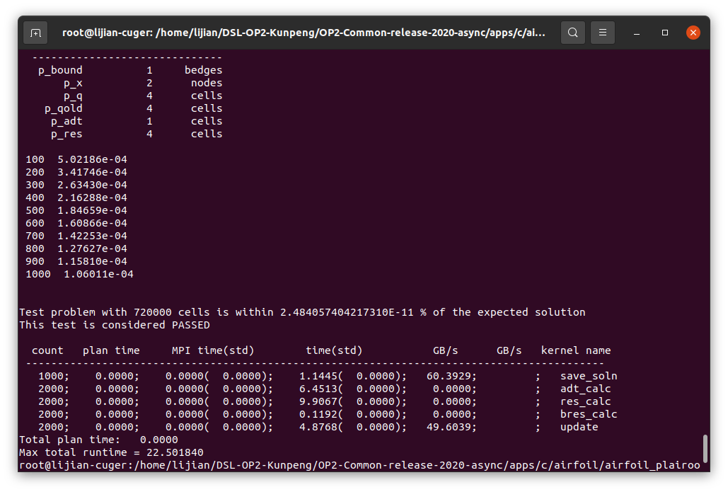

(a) 优化前

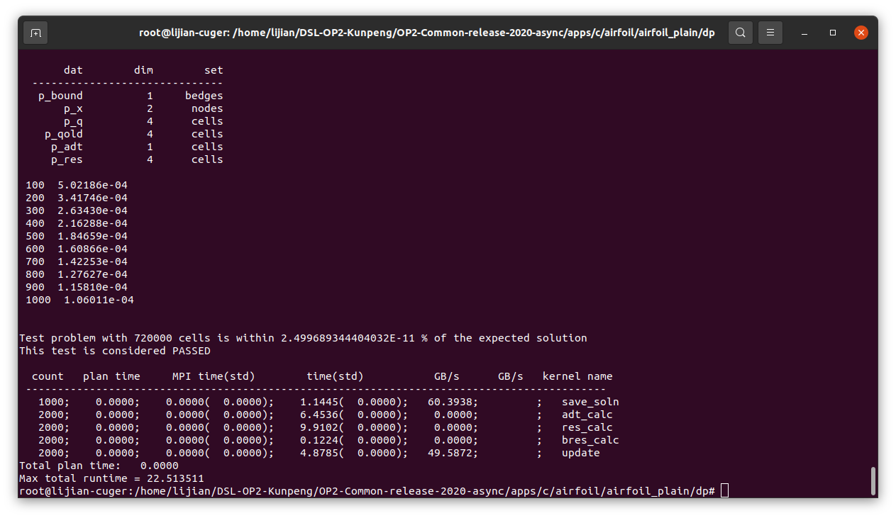

(b) 优化后

图10 使用cudaMemcpyAsync和固定内存的CUDA异构并行优化对比

7.2基于GPUDirect RDMA优化GPU设备间通信

运行GPUDirect的CUDA-aware MPI功能的mgcfd_mpi_cuda可执行程序的计算耗时，列入表3。在较小的计算规模（113万计算网格单元）下，多GPU并行（使用2个和4个计算节点，每个计算节点对应一个GPU显卡）时，计算耗时的减小并不显著，不具有扩展性。

表3 GPU异构并行计算耗时（Rotor37 1M测试）

|  |  |  |  |
| --- | --- | --- | --- |
| GPU(个) | X86 (Quadro 4000) | 鲲鹏(Tesla A100) | 鲲鹏(Tesla A100)  -gpudirect |
| 1 | 5.632 | 3.884 | - |
| 2 | - | 4.189 | 3.163 |
| 4 | - | 5.412 | 4.078 |

根据表3中的测试耗时作图11，可以看到：在小计算规模下，尽管使用多个GPU时可以降低计算耗时，但并不具有可扩展性，这表明1个Tesla A100卡的多线程完全可以并发执行100万计算网格单元的核函数执行。如图11(b)，使用CUDA-aware MPI通信还是可以提高多计算节点之间GPU设备之间的数据拷贝速率，节省计算时间。



(a) 鲲鹏920集群上的多GPU异构并行耗时



(b) CUDA-aware MPI通信方式的计算效率比较

图11 GPU异构并行（Rotor37_1M测试算例）

在较大计算规模（800万计算网格单元）使用GPU集群异构并行的计算耗时列入表4。根据表4的测试耗时作图12，均可以发现：增加计算规模后，单个A100卡内存和线程不足以并发执行核函数的循环计算，多GPU集群的扩展性显露。在此基础上，使用CUDA-awareMPI通信进一步提高GPU集群的计算性能。在使用4个计算节点（对应4张A100显卡），CUDA-awareMPI通信相比常规的cudaMemcpy结合MPI通信的方式，性能提升20.3%。

表4 GPU异构并行计算耗时(s) （Rotor37 8M测试）

|  |  |  |  |
| --- | --- | --- | --- |
| GPU(个) | X86 (Quadro 4000) | 鲲鹏 (Tesla A100) | 鲲鹏(Tesla A100) -gpudirect |
| 1 | 36.215 | 27.920 | - |
| 2 | - | 16.524 | 14.209 |
| 4 | - | 12.580 | 10.021 |



(a) 鲲鹏920集群上的多GPU异构并行耗时



(b) CUDA-aware MPI通信方式的计算效率比较

图12 GPU异构并行（Rotor37_8M测试算例）

7.3小结

分别使用cudaMemcpyAsync和CUDA-aware MPI通信优化OP2库的CUDA部分代码，并使用MGCFD-OP2应用程序在鲲鹏920集群上测试了优化前后的性能，得出以下结论：

（1）cudaMemcpyAsync在默认流下，部分提高了CPU与GPU间的数据传输速率，但由于特定域语言OP2库的设计框架，使用不同的CUDA流会破坏特定域语言的结构。因此，使用cudaMemcpyAsync优化CUDA代码的性能不明显，还需要改写核函数执行时的CUDA流参数。

（2）使用CUDA-aware MPI通信优化GPU设备间的数据拷贝可显著提高GPU异构集群的计算性能。小计算规模下，单张GPU显卡即可实现多线程的并发计算，不具有扩展性。当增大计算规模后，GPU集群并行的性能优势充分显示，本测试中，使用800万计算单元的计算规模下，使用4个计算节点（对应4张A100显卡），CUDA-awareMPI通信相比常规的cudaMemcpy结合MPI通信的方式，性能提升20.3%。

## 8项目研究结论

本项目研究基于特定域语言库OP2及CFD模型MGCFD-OP2，在鲲鹏920集群和X86工作站上，分别运行和测试了针对CPU和GPU部分代码优化的应用程序，取得了一些成果和认识，总结如下：

（1）OP2库及在其基础上开发的CFD模型，核函数要么完全在CPU上运行，要么在GPU上运行，目前不支持CPU与GPU混合执行核函数的开发。因此，本项目中针对CPU和GPU部分的代码优化，也不能混合执行。

（2）在鲲鹏920处理器上，网格区域分解算法对并行效率影响很大，geom和geomkway分区算法后，MPI并行相比串行的计算耗时差不多，不能加速；而使用kway分区算法，MPI并行可以加速计算，达到与x86服务器上相似的加速效率。因此，OP2库的github仓库代码中，默认的区域分解算法修改为kway。另外，同样的数值算法，MPI并行方式的计算效率超过OpenMP并行，因为MPI调度时绑定物理核心，避免NUMA问题。以上2点发现对鲲鹏920处理器的并行加速有很好的启示。

（4）异步HDF5保存数据相比同步的数据存储耗时**降低20.0%**。

（5）使用CUDA-aware MPI通信优化GPU设备间的数据拷贝可显著提高GPU异构集群的计算性能。MGCFD-OP2使用800万计算单元的计算规模下，使用4个计算节点（对应4张A100显卡），CUDA-awareMPI通信相比常规的cudaMemcpy和MPI通信的方式，**性能提升20.3%**。